Prosedur Operasional Setup Unit Kerja

Fungsi
Berfungsi untuk melakukan pendaftaran unit kerja pengguna di aplikasi SIMRAL. Data unit kerja akan dikaitkan dengan data pengguna aplikasi dan dengan data-data satuan kerja pada modul-modul di SIMRAL. Sehingga dapat dibatasi untuk hanya memiliki hak akses terhadap data-data pada unit kerja pengguna yang bersangkutan, dan tidak melihat data unit kerja lainnya.

Pelaku Operasional
No | Pelaku | Fungsi
1 | Administrator | Mendaftarkan unit kerja

Prasyarat Kondisional
Beberapa prasyarat kondisional dalam setup/periode RPJMD adalah sebagai berikut:
- Hanya Administrator Aplikasi yang dapat melakukan pendaftaran user.

Proses Operasional
Berikut adalah prosedur operasional penggunaan aplikasi dalam proses pendaftaran user/pengguna:
- Masuk ke Aplikasi sebagai Administrator SIMRAL
Pilih Modul Administrator > Setup Kode Aplikasi > Unit Kerja, maka akan tampil list daftar unit kerja yang telah terdaftar di aplikasi. Pada menu ini anda dapat melakukan pencarian unit kerja melalui data nama unit kerja induknya. Tampilan aplikasi sebagai berikut:
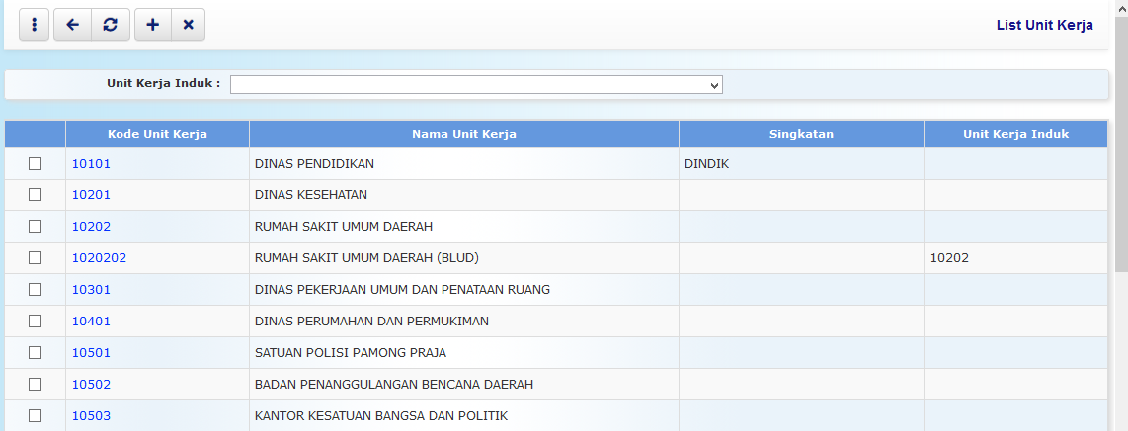
- Untuk menambahkan data pengguna, klik tombol pada toolbar di atas, maka akan ditampilkan form isian sebagai berikut:
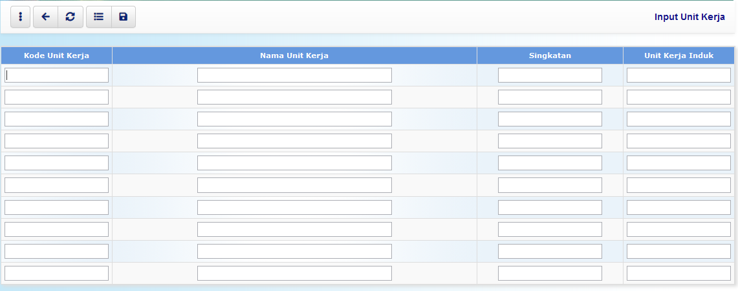
- Isikan data-data yang diperlukan, antara lain Kode, Nama dan Singkatan dari unit kerja. Jika unit kerja yng diisikan adalah sub unit kerja, maka isikan pula kode unit kerja induknya.
- Pastikan semua isian data benar, kemudian tekan tombol penyimpanan data di toolbar atas untuk menyimpan data-data yang telah diisikan.

